**ІНСТРУКЦІЯ З ЕКСПЛУАТАЦІЇ**

**МТР-2451**

ТЕРМОПОТ





Дякуємо Вам за вибір продукції, що випускається під торговою маркою MYSTERY.

Ми раді запропонувати Вам вироби, розроблені у відповідності з високими вимогами до якості і функціональності. Ми впевнені, що Ви будете задоволені придбанням нашої продукції.

Перед початком експлуатації приладу уважно прочитайте дану Інструкцію, в якій міститься важлива інформація, що стосується Вашої безпеки, а також рекомендації щодо правильного використання приладу і догляду за ним.

Подбайте про збереження даної Інструкції, використовуйте її в якості довідкового матеріалу при подальшому використанні приладу.

**ВКАЗІВКИ З ТЕХНІКИ БЕЗПЕКИ**

- Переконайтеся в тому, що вказані на приладі потужність і напруга відповідають допустимим потужності і напрузі Вашої електромережі.

- Щоб уникнути ризику ураження електричним струмом переконайтеся в тому, що тип розетки відповідає типу вилки мережевого дроту приладу. Якщо вилка не відповідає розетці, проконсультуйтеся з кваліфікованим електриком.

- Не рекомендується використовувати подовжувач, так як він може перегрітися і створити ризик виникнення пожежі.

- Щоб уникнути перевантаження електромережі, не намагайтеся підключати до однієї розетки одночасно кілька приладів.

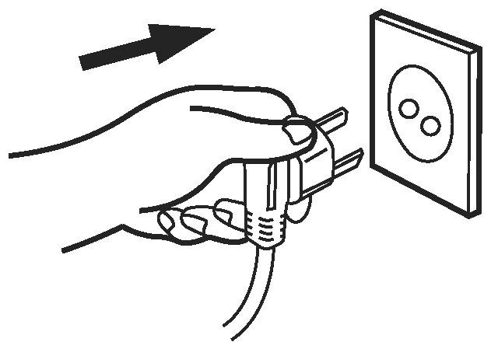

* Забороняється використовувати прилад з пошкодженим мережевим дротом і/або вилкою. Для уникнення небезпеки, пошкоджений шнур має бути замінений в авторизованому сервісному центрі.

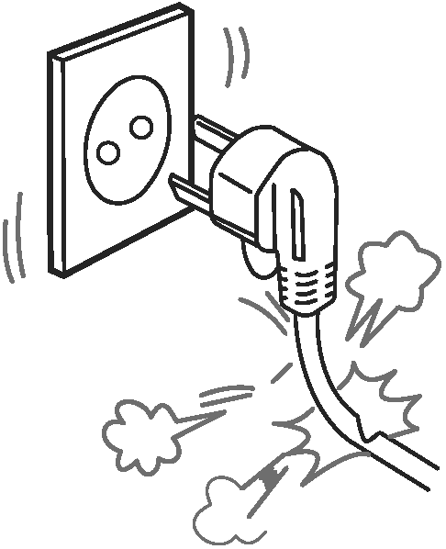

- Не використовуйте прилад після того, як він впав або був пошкоджений будь-яким іншим чином. Для уникнення ураження електричним струмом не намагайтеся самостійно розбирати і ремонтувати прилад. За необхіднюстю звертайтеся в авторизований сервісний центр.



- Щоб уникнути ураження електричним струмом і загоряння, не занурюйте прилад, мережевий шнур і вилку в воду або інші рідини. Якщо прилад впав в воду:

- не торкайтеся корпусу приладу і води,

-негайно від'єднайте шнур від електромережі, тільки після цього можна дістати прилад з води,

- зверніться в авторизований сервісний центр для огляду або ремонту приладу.



Для уникнення виплескування води з приладу – не наповнюйте його водою вище відмітки «FULL».



* Для уникненя виникнення пожежі нічим не накривайте отвори для виходу пару.



* Не рекомендується брати прилад в руки, нахиляти його, трясти.



* 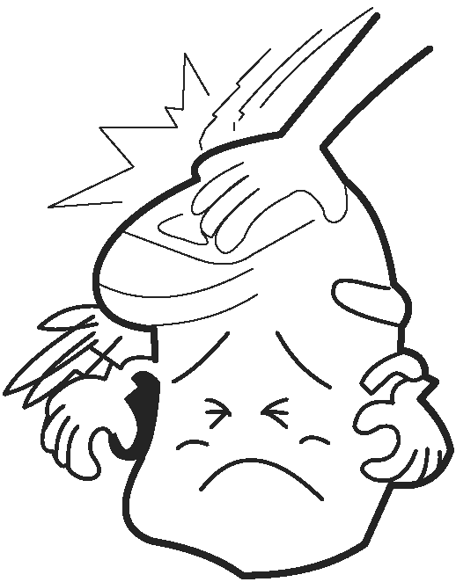Не закривайте кришку прилада з силою. В іншому випадку, вода може виплеснутися.

- Щільно закривайте кришку прилада, в іншому випадку, Ви можете обпектися паром, який буде просочуватися через отвори. При щільному закриванні кришки - прозвучить характерне клацання.



* Будьте особливо уважні, якщо поблизу від працюючого приладу знаходяться діти або люди з обмеженими можливостями.



* Поводьтеся з приладом обережно. Не кидайте прилад.

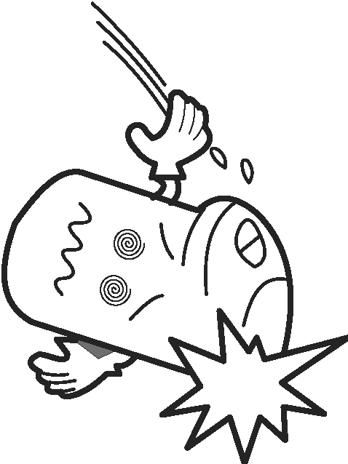

* Для уникнення отримання опіків – не тримайте руки біля отворів для виходу пару.



* Перед тим, як виливати залишки води з приладу, зніміть кришку.

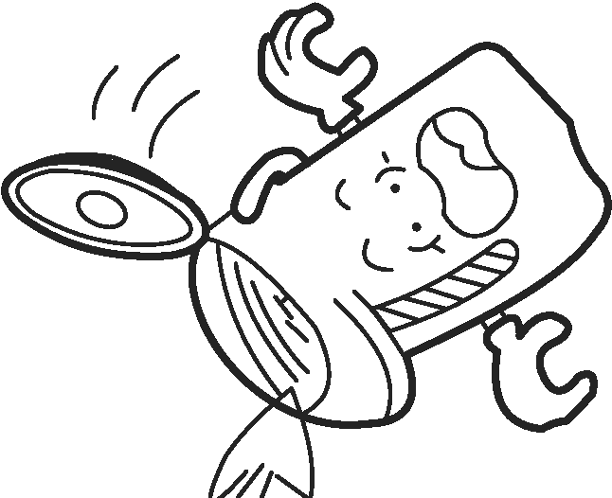

* Не використовуйте прилад для збереження льоду. Прилад призначений лише для кип`ятіння питтєвої води. Не можна кип`ятити в приладі чай, каву, молоко, вино та інші рідини. В іншому випадку, прилад може вийти з ладу.



* Для уникнення ураження електричним струмом – не беріться за мережеву вилку мокрими рукави.

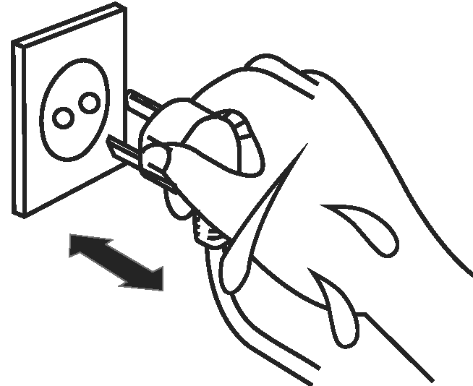

* Не натискайте на кнопку «Подача води» під час кип`ятіння води.
* Для уникнення отримання опіків – не відкривайте кришку приладу під час кип`ятіння води.



* Не ставте прилад на нерівну, нестійку поверхню. .



* Починайте чищення приладу тільки після того, як прилад повністю охолонув.



* 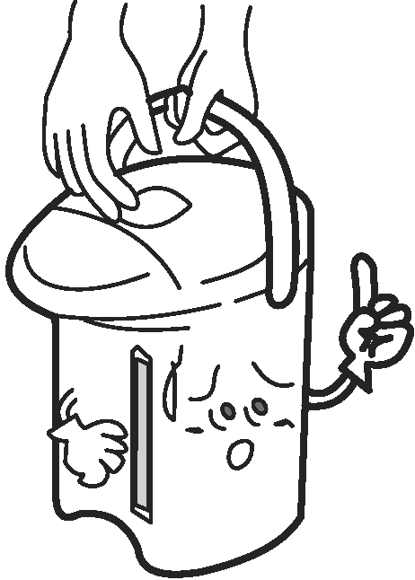Для переноски приладу – тримайтесь за ручку приладу.



* Не згинайте і не перекручуйте мережевий дріт.

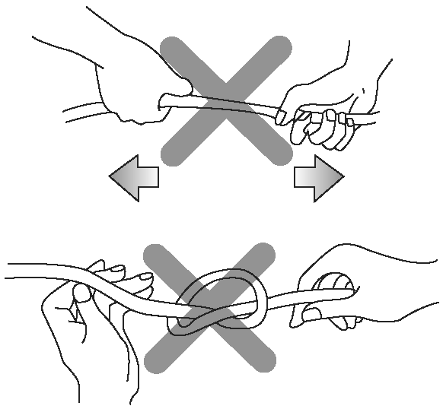

* Слідкуйте за рівнем води в приладі. Не допускайте, щоб рівень води опускався нижче відмітки **MIN.**

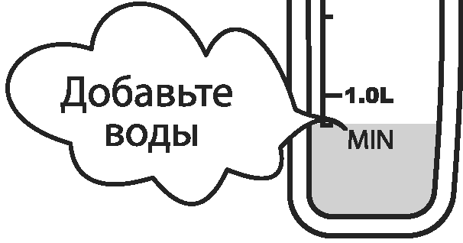

* Не ставте прилад поблизу стін та меблів.

Щоб уникнути виникнення пожежі не закривайте вентиляційні отвори в кришці приладу.

Перевезення і реалізацію приладу здійснюйте в заводській упаковці, яка оберігає його від пошкоджень під час транспортування.

Упакований прилад можна транспортувати усіма видами закритого транспорту при температурі не нижче мінус 20° с при захисті його від прямого впливу атмосферних опадів, пилу і від механічних пошкоджень.

Прилад зібраний з сучасних і безпечних матеріалів. Після закінчення терміну служби, щоб уникнути можливого заподіяння шкоди життю, здоров'ю споживача, його майну або навколишньому середовищу, прилад повинен бути утилізовано окремо від побутових відходів відповідно до правил по утилізації відходів у Вашому регіоні.

Виробник і дистриб`ютор знімають з себе відповідальність і припиняють дію гарантії за використання приладу не у відповідності з даною Інструкцією.

**Транспортування, зберігання та реалізація**

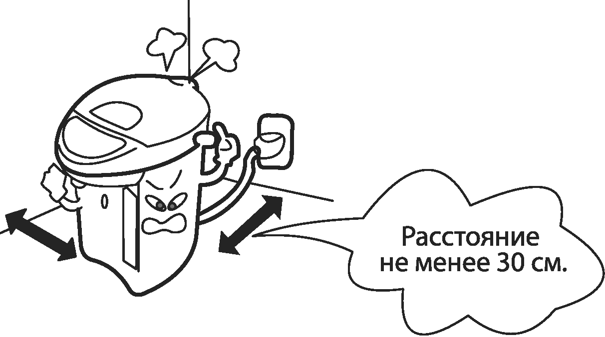Після закінчення експлуатації приладу, при наливанні води та перед чищенням приладу – завжди вимикайте його від електромережі.

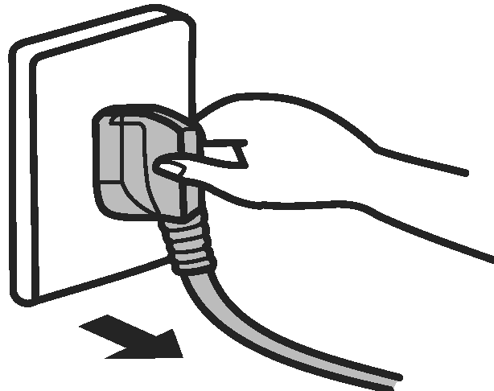

* Прилад призначений лише для побутового використання. Для використання в комерційних або промислових цілях прилад не призначений.

- Не зберігайте всередині приладу будь-які сторонні предмети. .

- У випадку різких перепадів температури або вологості, всередині приладу може утворитися конденсат, що може привести до короткого замикання. Витримайте пристрій перед використанням при кімнатній температурі протягом 2-х годин.

- Використовуйте заводську упаковку для захисту пристрою від бруду, ударів, подряпин і пошкоджень при транспортуванні.

- Захищайте пристрій від впливу атмосферних опадів і прямих сонячних променів.

- Не розміщуйте прилад поблизу джерел тепла та опалення.

- Тримайте пристрій в недоступному для дітей місці.

- Дотримуйтеся температурного режиму від -20°с до +50°с.

**ОПИС ПРИЛАДУ**



1. Відмітка мінімального рівня води (MIN)

2. Шкала рівня води

3.Важіль подачі води

4.Носик

5.Панель управління

6.Кнопка відкриття кришки

7. Отвір для виходу пару

8..Відмітка максимального рівня води (FULL)

9.Ручка для переноски

10.Корпус

11.Роз`єм для підключення дроту живлення

12.Дріт живлення

13.Поворотна основа

**ПАНЕЛЬ УПРАВЛІННЯ**



**1.Кнопка включення режиму повторного кип’ятіння**

**2.Індикатор включення режиму кип’ятіння**

**3.Індикатор включення режиму підтримання температури води**

**4.Кнопка автоматичної подачі води**

**ЕКСПЛУАТАЦІЯ ПРИЛАДУ**

Перед першим використанням приладу рекомендується декілька разів скип`ятити воду в термопоті і злити її. Це повністю очистить прилад від виробничого пилу та інших забруднень.

**Заливання води**

Відкрийте кришку і наповніть прилад холодною водою. Для уникнення потрапляння води на корпус приладу – не наливайте воду безпосередньо з-під крану. Для наповнення приладу водою рекомендується користуватися кувшином або будь-яким іншим посудом.

Для уникнення перегрівання приладу не рекомендується наливати воду нижче відмітки «MIN». Не наливайте воду вище відмітки «FULL». Закрийте кришку до клацання.



**Включення термопоту**

Приєднайте до приладу мережевий дріт. .

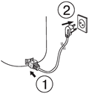

**Режим кипятіння і подальше підтримання встановленої температури води (Режим «KEEP WARM»)**

Підключіть термопот до електромережі – прилад автоматично увімкнеться і почне кип’ятити воду. На панелі управління загориться світловий індикатор «Кип`ятіння» (означає режим кип’ятіння).

Після того, як вода в термопоті закипить, світловий індикатор «Кип`ятіння» згасне і прилад автоматично перейде в режим підтримання температури води, встановленої за замовченням (85°С). При цьому, на панелі управління загориться світловий індикатор «Підтримання темпер»

*Примітка:*

* Після вимкнення термопот перейде в режим підтримання встановленої температури, при цьому, при цьому прилад буде автоматично вмикатися і вимикатися.
* Для уникнення википання – регулярно підливайте воду, щоб її рівень був не нижче відмітки «MIN»

**Функція «Подача води»**

*2 способи подачі води:*



* Автоматична подача води

Для автоматичної подачі води – натисніть на кнопку «Подача води».



* Ручна подача води

Піднесіть чашку до носика приладу і натисніть чашкою на важіль подачі води на носику прилада.



**Функція «Повторне кип`ятіння»**

Під час роботи режиму «Підтримання температури», натисніть кнопку «Повтор», один раз. При цьому, на панелі управління загориться світловий індикатор «Кип`ятіння», а індикатор підтримання температури води згасне.

**Функція «Захист від перегрівання»**

У випадках загрози перегрівання термопоту вмикається функція «захист від перегрівання», тобто прилад автоматично вимикається.

Це відбувається у наступних випадках:

* Коли дріт живлення увімкнений в розетку, але ємніть термопоту пуста;
* Коли дріт живлення включений, але кришка для доливання води відкрита;
* Якщо спрацювала функція авто вимкнення, відключіть дріт електроживлення від розетки, дочекайтеся охолодження термопоту і долийте води.

**Вимкнення приладу**

Для вимкнення термопоту – виключіть його від електромережі, потім від`єднайте мережевий дріт від приладу, від`єднайте верхню кришку від приладу і акуратно злийте всю воду.

**ЧИЩЕННЯ ПРИЛАДУ**

Перед чищенням приладу, вимкніть його від електромережі, акуратно вилийте всю воду з апарату і дайте йому повністю охолонути.

Не занурюйте прилад і мережевий дріт в воду та інші рідини.

Протріть корпус термопоту, зовнішню і внутрішню поверхні кришки вологою м`якою тканиною, потім витріть на сухо.

**Увага!**

* Не застосовуйте для чищення приладу абразивні миючі засоби, металеві губки та щітки, а також органічні розчинники.
* Забороняється проводити чищення приладу в посудомиючій машині!

**Чищення внутрішнього контейнера**

- Протріть внутрішню частину контейнера вологою губкою. Не використовуйте для чищення контейнера абразивні миючі засоби, металеві губки та щітки, а такод органічні розчинники.

- Зверніть увагу, що під час використання даного приладу на внутрішній поверхні контейнера або на сітчастому фільтрі (розташований всередині контейнера) можуть осаджуватись мінімальні речовини (кальцій, магній, залізо та ін.) Таке явище називається накипом. Для чищення приладу від накипу - див. розділ «Чищення від накипу».

**Чищення від накипу**

Рекомендується проводити чищеня внутрішнього контейнеру від накипу 1 раз в 2-3 місяці.

Для цього:

1.Насипте в контейнер 40 г лимонної кислоти.

2.Наповніть контейнер водою до відмітки максимального рівня води «FULL» і ретельно перемішайте лимонну кислоту з водою.

**Увага!**

Наливайте тільки холодну воду.

3.Закрийте кришку приладу.

4.Підключіть термопот до електромережі

5.Прилад почне процес кип’ятіння, потім за замовчення увійде у режим підтримання температури води - 90˚С. Залиште прилад у режимі підтримання температури приблизно на 2-3 години.

6.По закінченню 2-3 годин натисніть кнопку «Подача води» для того, щоб вода без перешкод виходила з носика приладу.

7.Вимкніть прилад від електромережі і акуратно вилийте воду. Якщо після чищення накип залишився на стінках контейнера – видаліть його за допомогою вологої губки. Якщо після цього накип все одно залишився – повторіть процедуру очищення від накипу за допомогою лимонної кислоти ще раз.

Для видалення запаху лимонної кислоти – рекомендується закип’ятити воду в приладу і потім злити її.

**Заміна ущільнюваного кільця**

Якщо ущільнювань кільце, розташоване у внутрішній частині верхньої кришки втратило свою еластичність або на ньому з`явилася тріщина – негайно замініть його.

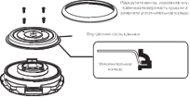

**Зберігання приладу**

1.Виконайте всі вимоги розділу «Чищення приладу».

2.Для уникнення потрапляння в прилад пилу та комах – помістіть його на час зберігання в пластиковий пакет.

ІНСТРУКЦІЯ З ЕКСПЛУАТАЦІЇ

**ТЕХНІЧНІ ХАРАТКЕРИСТИКИ**

Напруга живлення:…………………………………………………………………….220 В, 50 Гц

Споживана потужність:………………………………………………………………700 Вт

Споживана потужність в режимі підтримки температури:…………………….100 Вт

Об`єм:……………………………………………………………………………………5 л

Маса нетто:……………………………………………………………………………..2,4 кг

*Примітка:*

Відповідно до проведеної політики постійного вдосконалення технічних характеристик і дизайну, можливе внесення змін без попереднього повідомлення.

Прилад зібраний із сучасних та безпечних матеріалів. Після закінчення терміну служби, для уникнення можливого заподіяння шкоди життю, здоров`ю споживача, його майну або навколишньому середовищу, прилад має бути утилізований окремо від побутових відходів у відповідності з правилами по утилізації відходів у вашому регіоні.

Повідомляємо, що вся упаковка даного приладу НЕ призначена для вторинної упаковки або зберігання в ній ХАРЧОВОЇ ПРОДУКЦІЇ.

Термін служби – 5 років, за умови, що виріб використовується в суворій відповідності до цієї інструкції з експлуатації.

**ТЕХНІЧНА ПІДТРИМКА**

**Єдина довідкова служба:**

тел.044-227-07-12

[service@mystery.ua](mailto:service@mystery.ua)

Додаткову інформацію про гарантійний та після гарантійний ремонт Ви можете отримати за місцем придбання виробу або на сайті [www.mystery.ua](http://www.mystery.ua)

Виробник:

МІСТЕРІ ЕЛЕКТРОНІКС ПТЕ ЛІМІТЕД

Румс 2006-8, 20/Ф,Ту Чайначем Ексчейндж Скуере,

338 Кінгс Роад, Ноз Пойнт,

Гонконг, Китай

Зроблено в Китаї



Гарантійний термін: 1 рік

Не містить шкідливих речовин

Дата виготовлення: 07.2017 р.

**13**